附件2：

2022年度

福建省上杭县南阳镇部门预算

目 录

第一部分 部门概况…………………………………
一、部门主要职责……………………………………
二、部门预算单位构成………………………………
三、部门主要工作任务………………………………
第二部分 2022年度部门预算表………………………
一、收支预算总表……………………………………
二、收入预算总表……………………………………
三、支出预算总表……………………………………
四、财政拨款收支预算总表…………………………
五、一般公共预算拨款支出预算表…………………
六、政府性基金拨款支出预算表……………………
七、一般公共预算支出经济分类情况表……………
八、一般公共预算基本支出经济分类情况表………
九、一般公共预算“三公”经费支出预算表………
第三部分 2022年度部门预算情况说明…………
一、预算收支总体情况………………………………
二、一般公共预算拨款支出情况………………………
三、政府性基金预算拨款支出情况……………………
四、财政拨款预算基本支出情况………………………
五、一般公共预算“三公”经费支出情况………………
六、预算绩效目标情况…………………………………
七、其他重要事项说明…………………………………
第四部分 名词解释…………………………………

第一部分 部门概况

一、部门主要职责
上杭县南阳镇人民政府的主要职责是：
（一）执行本级人民代表大会的决议和上级国家行政机关的决定和命令，发布决定和命令；
（二）执行本行政区域内的经济和社会发展计划、预算，管理本行政区域内的经济、教育、科学、文化、卫生、体育事业和财政、民政、公安、司法行政、计划生育等行政工作；
（三）保护社会主义的全民所有的财产和劳动群众集体所有的财产，保护公民私人所有的财产，维护社会秩序，保障公民的人身权利、民主权利和其他权利；
（四）保护各种经济组织的合作权益；
（五）保障少数民族的权利和尊重少数民族的风俗习惯；
（六）办理上级县委、县政府交办的其他事项。
二、部门预算单位构成
从决算单位构成看，上杭县南阳镇人民政府下设多个职能站所或中心，其中：列入2022年部门决算编制范围的单位详细情况见下表:
单位名称 | 经费性质 | 人员编制数 | 在职人数
机关（含企业服务中心、工勤人员等） | 财政核拨 | 50 | 50
农技站 | 财政核拨 | 5 | 1
兽医站 | 财政核拨 | 3 | 1
财政所 | 财政核拨 | 4 | 3
计划生育事业 | 财政核拨 | 8 | 7
文化站 | 财政核拨 | 1 | 1
农机站 | 财政核拨 | 1 | 1

三、部门主要工作任务
2022年，上杭县南阳镇人民政府主要任务是：坚持以习近平新时代中国特色社会主义思想为指导，全面贯彻党的十九大和十九届二中、三中、四中、五中、六中全会精神和习近平总书记在福建考察时的重要讲话精神，增强“四个意识”、坚定“四个自信”、做到“两个维护”，坚持党的全面领导，坚持以人民为中心，坚持新发展理念，以“打造北部商贸中心，建设生态宜居宜业幸福南阳”为方向，扎实做好巩固拓展脱贫攻坚成果同乡村振兴有效衔接，全方位推进高质量发展超越，为我县实施“六大战略”，实现“六大突破”，奋力谱写全面建设社会主义现代化国家上杭篇章贡献南阳力量。围绕上述任务，重点将完成以下工作：
一、坚持质量效益，优化产业结构。1、做优特色农业。加快培育农业产业新业态新模式，加快发展多种形式农业适度规模经营，积极推进一二三产业融合发展，不断提高农业的综合效益和竞争力。2.做强新型工业。加快做好黄麻凹工业园申报高新园区工作，完善园区生产、公共服务、生活等配套设施建设。3.壮大建筑产业。持续实施建筑企业“回归工程”，充分利用南阳籍企业家创办建筑企业多的优势，引导南阳建筑企业转变发展方式，调优产业结构。4.提升第三产业。积极发展餐饮、文旅康养、红色旅游、家政服务、夜间经济等现代服务业。
二、突出科学谋划，强化项目带动。1.做实项目支撑。对接中央、省、市支持革命老区振兴发展政策，立足南阳产业基础和资源禀赋，精准策划、申报、储备一批强基础、补短板、惠民生项目，加快服务融入中央支持原中央苏区振兴发展建设之中。2.提升招商实效。坚持“一把手”招商，多渠道、多层面、多领域加大招商引资力度。3.优化营商环境。进一步完善领导挂钩、定期协调、清单管理、成效考评等项目建设机制，继续抓实“五个一批”项目，不断提升项目管理服务水平。
三、紧扣生态宜居，建设美丽乡村。1.推进村庄规划。积极有序推进“多规合一”实用性村庄规划编制，推进集镇建设工程，加大农村文化遗产遗迹保护力度，保护传统村落、传统民居、红色故居和历史文化名村。2.建设特色村庄。统筹农村改厕和污水、黑臭水体治理，因地制宜建设污水处理设施，梯次推进农村生活污水治理。健全农村生活垃圾收运处置体系，推进源头分类减量、资源化处理利用。3.实施精细化管理。继续全面落实环保网格化监管巡查，进一步加强“河长制”工作，开展“清四乱”专项整治，严厉打击河道乱占、采、堆、建等违法行为，加强养殖业污染治理，落实生态保护红线管控。
四、夯实民生保障，力促幸福和谐。1.提高公共服务质量。健全常态化疫情防控体系，抓紧抓实抓细各项防控措施。2.健全社会保障体系。全面落实城乡居民基本医疗及养老保险参保缴费、农村最低生活保障、独生子女奖扶等各项民生保障政策。3.深化社会治理创新。坚持依法治镇、依法执政、依法行政共同推进，法治政府、法治社会一体推进，共建共治的平安建设格局。

第二部分 2022年度部门预算表
一、收支预算总表
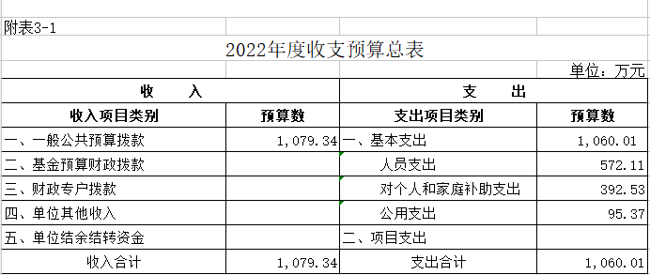
二、收入预算总表
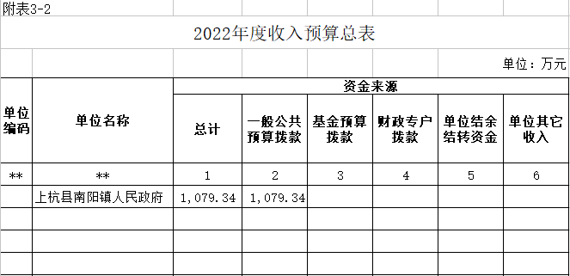

三、支出预算总表
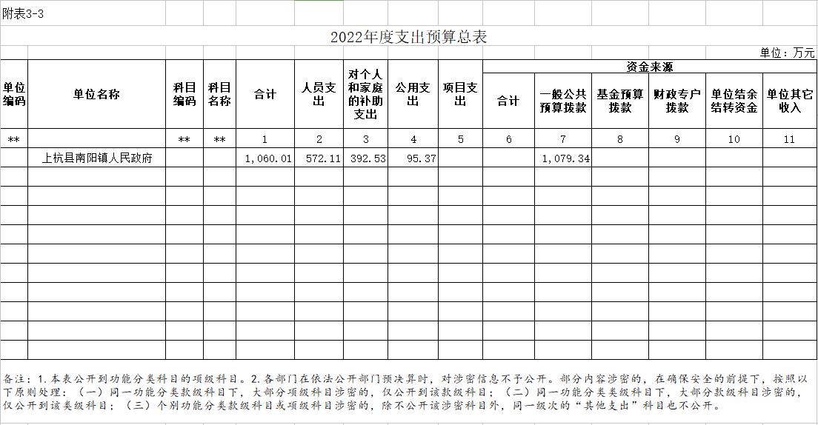

四、财政拨款收支预算总表
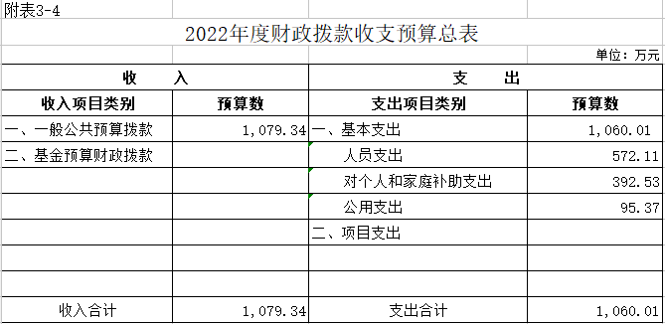
- 一般公共预算拨款支出预算表
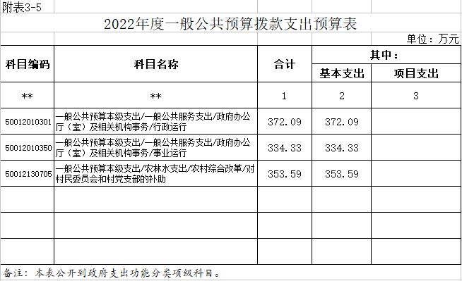

- 政府性基金拨款支出预算表
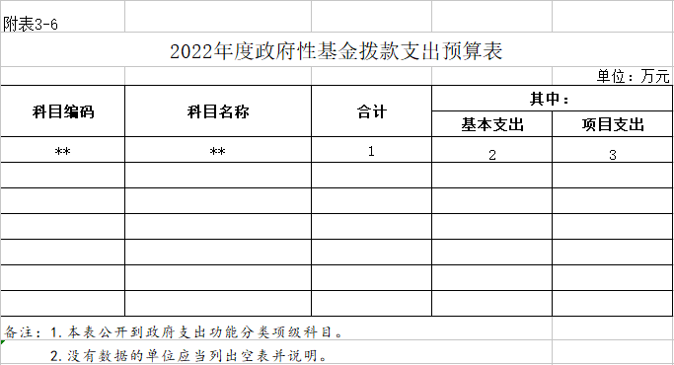
- 一般公共预算支出经济分类情况表
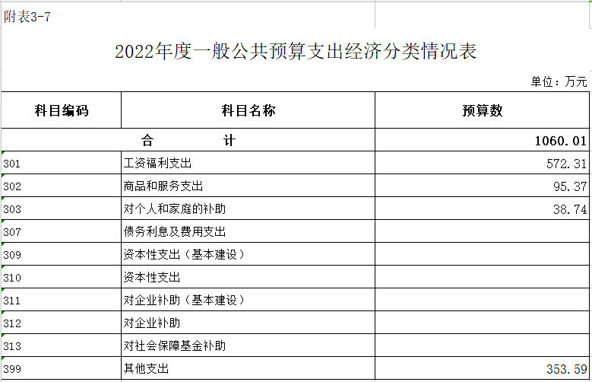

八、一般公共预算基本支出经济分类情况表
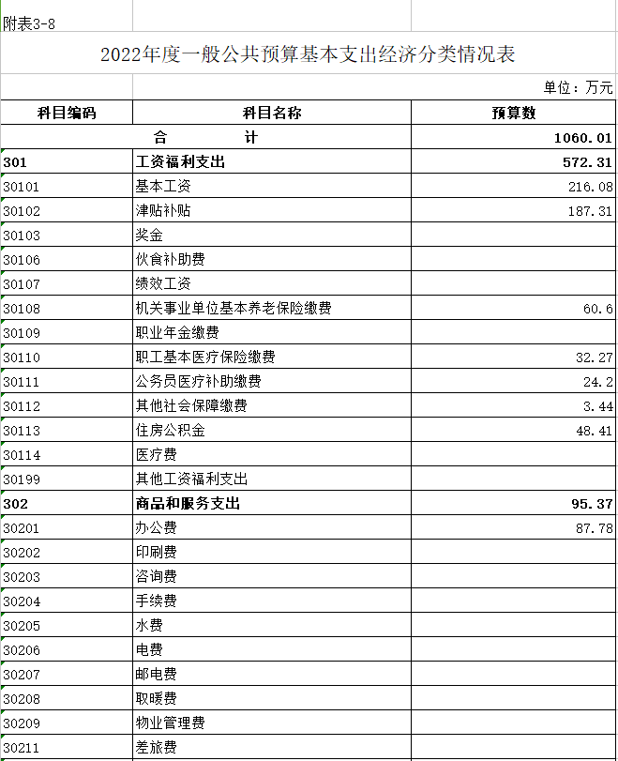

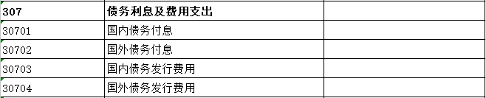
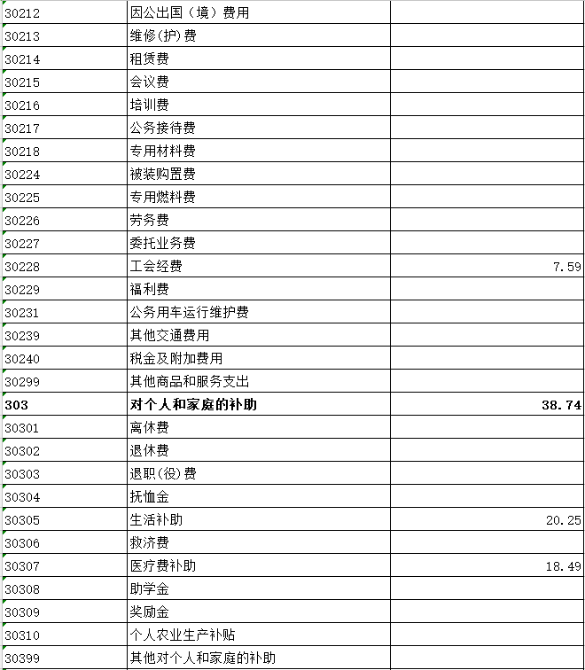

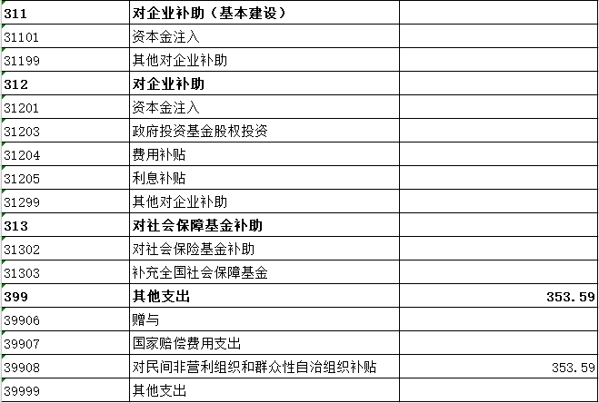
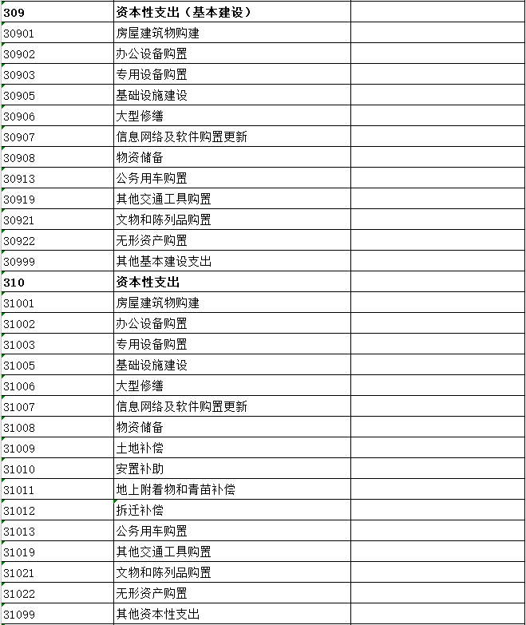
九、一般公共预算“三公”经费支出预算表

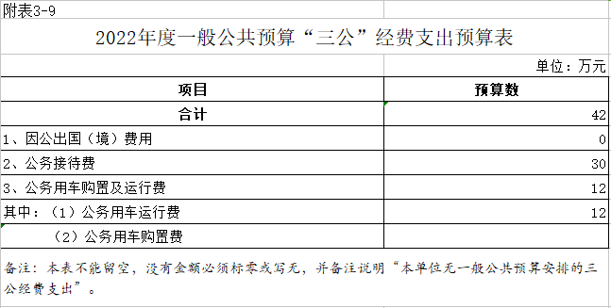

第三部分 2022年度部门预算情况说明
一、预算收支总体情况
按照综合预算的原则，部门所有收入和支出均纳入部门预算管理。2022年,上杭县南阳镇人民政府收入预算为1079.34万元，比上年增加98.45万元，主要原因是积极向上争取资金。其中：一般公共预算拨款1079.34万元，基金预算财政拨款0万元,财政专户拨款0万元,其他收入0万元,单位结余结转资金19.33万元。相应安排支出预算1060.01万元，比上年增加83.03万元，其中：人员支出572.11万元，对个人和家庭补助支出392.53万元，公用支出95.37万元，项目支出0万元。
二、一般公共预算拨款支出情况
2022年度一般公共预算拨款支出1079.34万元，比上年增加98.45万元，主要原因是对个人和家庭补助支出增加，主要支出项目(按项级科目分类统计)包括：
（一）人员经费572.11万元，主要包括：基本工资、津贴补贴、奖金、伙食补助费、绩效工资、机关事业单位基本养老保险缴费、职业年金缴费、其他社会保障缴费、其他工资福利支出、离休费、退休费、抚恤金、生活补助、医疗费、奖励金、住房公积金、提租补贴、购房补贴、采暖补贴、物业服务补贴、其他对个人和家庭的补助支出。
（二）公用经费95.37万元，主要包括：办公费、印刷费、咨询费、手续费、水费、电费、邮电费、取暖费、物业管理费、差旅费、因公出国（境）费用、维修（护）费、租赁费、会议费、培训费、公务接待费、专用材料费、劳务费、委托业务费、工会经费、福利费、公务用车运行维护费、其他交通费用、税金及附加费用、其他商品和服务支出、办公设备购置、专用设备购置、信息网络及软件购置更新、其他资本性支出。
（三） 对个人和家庭补助支出392.53万元。主要用于机关事业单位基本养老保险缴费、职业年金缴费、退休费、抚恤金、生活补助、医疗费、其他社会保障缴费、离休费、其他对个人和家庭的补助支出。

三、政府性基金预算拨款支出情况
本单位2022年度没有使用政府性基金预算拨款安排的支出。
四、财政拨款预算基本支出情况
2022年度财政拨款基本支出976.98万元，其中：
（一）人员经费572.11万元，主要包括：基本工资、津贴补贴、奖金、伙食补助费、绩效工资、机关事业单位基本养老保险缴费、职业年金缴费、其他社会保障缴费、其他工资福利支出、离休费、退休费、抚恤金、生活补助、医疗费、奖励金、住房公积金、其他对个人和家庭的补助支出。
（二）公用经费95.37万元，主要包括：办公费、印刷费、咨询费、手续费、水费、电费、邮电费、物业管理费、差旅费、维修（护）费、租赁费、会议费、培训费、公务接待费、专用材料费、劳务费、委托业务费、工会经费、福利费、公务用车运行维护费、其他交通费用、税金及附加费用、其他商品和服务支出、办公设备购置、专用设备购置、信息网络及软件购置更新、其他资本性支出。
五、一般公共预算“三公”经费支出情况
（一）因公出国（境）经费
2022年预算安排0万元。
- 公务接待费
2022年预算安排30万元。主要用于各单位往来等方面的接待活动。与上年相比支出下降16.67%，主要原因是:进一步严控三公经费支出，厉行勤俭节约。
（三）公务用车购置及运行费
2022年预算安排12万元，其中：公车运行费12万元。与上年相比支出下降52%，主要原因是:未购置新公务用车。
六、其他重要事项说明
（一）机关运行经费
2022年上杭县南阳镇人民政府（含实行公务员管理的事业单位）一般公共预算拨款安排的机关运行办公经费支出18.6万元，与上年基本持平。
（二）政府采购情况
2022年上杭县南阳镇人民政府采购预算总额268.46万元，其中：政府购买服务项目采购预算额200万元。
（三）国有资产占用使用情况
截至2021年底，上杭县南阳镇人民政府本级及所属的预算单位共有车辆4辆，其中：省部级领导干部用车0辆，一般公务用车0辆，一般执法执勤用车0辆，特种专业技术用车0辆，其他用车4辆。单位价值50万元以上通用设备0台（套），单位价值100万元以上专用设备0台（套）。

第四部分 名词解释
一、财政拨款收入：指财政当年拨付的资金。
二、事业收入：指事业单位开展专业业务活动及辅助活动所取得的收入。
三、经营收入：指事业单位在专业业务活动及其辅助活动之外开展非独立核算经营活动取得的收入。
四、其他收入：指除上述“财政拨款收入”、“事业收入”、“经营收入”等以外的收入。主要是按规定动用的售房收入、存款利息收入等。
五、用事业基金弥补收支差额：指事业单位在当年的“财政拨款收入”、“事业收入”、“经营收入”、“其他收入”不足以安排当年支出的情况下，使用以前年度积累的事业基金（事业单位当年收支相抵后按国家规定提取、用于弥补以后年度收支差额的基金）弥补本年度收支缺口的资金。
六、年初结转和结余：指以前年度尚未完成、结转到本年按有关规定继续使用的资金。
七、结余分配：指事业单位按规定提取的职工福利基金、事业基金和缴纳的所得税，以及建设单位按规定应交回的基本建设竣工项目结余资金。
八、年末结转和结余：指本年度或以前年度预算安排、因客观条件发生变化无法按原计划实施，需延迟到以后年度按有关规定继续使用的资金。
九、基本支出：指为保障机构正常运转、完成日常工作任务而发生的人员支出和公用支出。
十、项目支出：指在基本支出之外为完成特定行政任务和事业发展目标所发生的支出。
十一、经营支出：指事业单位在专业业务活动及其辅助活动之外开展非独立核算经营活动发生的支出。
十二、“三公”经费：纳入财政预决算管理的“三公”经费，是指使用财政拨款安排的因公出国（境）费、公务用车购置及运行费和公务接待费。其中，因公出国（境）费反映单位公务出国（境）的国际旅费、国外城市间交通费、住宿费、伙食费、培训费、公杂费等支出；公务用车购置及运行费，指单位公务用车购置费(含车辆购置税、牌照费)及燃料费、维修费、过桥过路费、保险费、安全奖励费用等支出，公务用车指车改后单位按规定保留的用于履行公务的机动车辆，包括领导干部用车、一般公务用车和执法执勤用车等；公务接待费反映单位按规定开支的各类公务接待（含外宾接待）支出。
十三、机关运行经费：为保障行政单位（含参照公务员法管理的事业单位）运行用于购买货物和服务的各项资金，包括办公及印刷费、邮电费、差旅费、会议费、福利费、日常维修费、专用材料及一般设备购置费、办公用房水电费、办公用房取暖费、办公用房物业管理费、公务用车运行维护费以及其他费用。

